HBase的集群环境搭建

该集成环境是在伪分布搭建的基础上搭建

1. 修改原来的伪分布hadoop1上的hbase的配置文件

#cd /usr/local/hbase/conf/

待修改的文件：hbase-env.sh、hbase-site.xml、regionservers

#vim hbase-env.sh

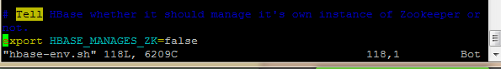

使用搭建的zookeeper集群环境，因此hbase自带的zookeeper设置为false，不启动。

#vim hbase-site.xml



将zookeeper集群所在的主机名，全部写进去，用逗号分开。

#vim regionservers

添加搭建hbase集群的从节点主机名，每个主机名一行

1. 复制hadoop1中的hbase文件夹到hadoop2和hadoop3等其他从节点。

# scp -r hbase hadoop2:/usr/local/

# scp -r hbase hadoop3:/usr/local/

1. 复制环境变量配置文件(profile)到其他从节点

# scp -r /etc/profile hadoop2:/usr/local/

# scp -r /etc/profile hadoop3:/usr/local/

1. 启动hbase集群

要首先启动hadoop和zookeeper，然后启动hbase

#start-all.sh 在hadoop1上

# zkServer.sh start 每台机器上都要启动

#start-hbase.sh 在hadoop1上

